**TRƯỜNG ĐẠI HỌC CÔNG NGHỆ THÔNG TIN VÀ TRUYỀN THÔNG VIỆT – HÀN**

**KHOA KHOA HỌC MÁY TÍNH**



**ĐỒ ÁN CƠ SỞ 2**

**ĐỀ TÀI: XÂY DỰNG WEBSITE BÁN GIÀY DABOTING**

Nhóm sinh viên thực hiện: 21IT413 – Phạm Quốc Huy

21IT326 – Nguyễn Quang Bảo

Giảng viên hướng dẫn: **Ths. Nguyễn Ngọc Huyền Trân**

***Đà Nẵng, 4 tháng 12 năm 2022***

**TRƯỜNG ĐẠI HỌC CÔNG NGHỆ THÔNG TIN VÀ TRUYỀN THÔNG VIỆT – HÀN**

**KHOA KHOA HỌC MÁY TÍNH**



**ĐỒ ÁN CƠ SỞ 2**

**ĐỀ TÀI: XÂY DỰNG WEBSITE BÁN GIÀY DABOTING**

Nhóm sinh viên thực hiện: 21IT413 – Phạm Quốc Huy

21IT326 – Nguyễn Quang Bảo

Giảng viên hướng dẫn: **Ths. Nguyễn Ngọc Huyền Trân**

***Đà Nẵng, 4 tháng 12 năm 2022***

**LỜI MỞ ĐẦU**

*Trong đời sống hiện đại ngày nay, ứng dụng công nghệ thông tin và việc tin học hoá được xem là một trong những yếu tố mang tính quyết định trong hoạt động của chính phủ, các tổ chức, cũng như các công ty, nó đóng vai trò hết sức quan trọng, có thể tạo ra những bước đột phá mạnh mẽ.*

*Sự phát triển mạnh về kỹ thuật máy tính và mạng điện tử. Các công nghệ mới lần lược ra đời. Giờ đây, mọi việc liên quan đến thông tin trở nên thật dễ dàng cho người sử dụng: chỉ cần có một máy tính có kết nối internet và từ khoá về vấn đề bạn đang tìm kiếm thì gần như lập tức cả thế giới về vấn đề bạn đang tìm kiếm sẽ hiện ra, có đầy đủ thông tin, hình ảnh và thậm chỉ có cả âm thanh nếu bạn cần. Bằng internet, chúng ta đã thực hiện được nhiều công việc với tốc độ nhanh hơn và chi phí được giảm thiểu thấp hơn với các hình thức truyền thống. Và phổ biến nhất hiện nay đó chính là nền tảng web. Có rất nhiều lĩnh vực ứng dụng trên nền tảng web như là quản lý nhân sự, thương mại điện tử, y tế, giáo dục và đào tạo, vui chơi giải trí,... Trong đồ án này, với mục đích xây dựng một hệ thống bán giày trực tuyến, nhóm chúng em xây dựng một trang web cho phép người dùng có thể truy cập vào để mua sản phẩm trực tiếp trên website. Hệ thống được lập trình bằng HTML/CSS/Javascript ở phần front-end và PHP với Cơ sở dữ liệu PHPMyAdmin.*

**LỜI CẢM ƠN**

*Để làm ra sản phẩm này, nhóm chúng em đã nhận được sự hỗ trợ, giúp đỡ rất nhiều từ giảng viên hướng dẫn – cô Ths Nguyễn Ngọc Huyền Trân. Với tình cảm sâu sắc, chân thành, cho phép em được bày tỏ lòng biết ơn sâu sắc đến cô và tất cả các bạn trong nhóm đã cùng nhau giúp đỡ, cùng nhau nghiên cứu trong suốt quá trình thực hiện đề tài. Với điều kiện thời gian cũng như kinh nghiệm còn hạn chế, bản báo cáo này không thể tránh khỏi những thiếu sót. Chúng em rất mong nhận được sự chỉ bảo, đóng góp ý kiến từ các thầy cô, từ đó chúng em có thể bổ sung, nâng cao ý thức của mình, phục vụ tốt hơn cho các dự án sau này. Nhóm chúng em xin chân thành cảm ơn!*

**NHẬN XÉT CỦA GIẢNG VIÊN HƯỚNG DẪN:**

**MỤC LỤC**

CHƯƠNG 1. GIỚI THIỆU 1

1.1 Tổng quan đề tài 1

1.1.1 Tên đề tài 1

1.1.2 Lý do chọn đề tài 1

1.1.3 Vấn đề cần giải quyết 1

1.1.4 Nội dung cần thực hiện 1

1.2 Nhiệm vụ thực hiện đề tài 2

1.2.1 Phương pháp thực hiện đề tài 2

1.2.2 So sánh giữa HTML và CSS 2

1.2.3 Kết quả 4

1.3 Cấu trúc đồ án 4

CHƯƠNG 2. NGHIÊN CỨU TỔNG QUAN 5

2.1 Công cụ hỗ trợ 5

2.2 Tìm hiểu về các công nghệ cần sử dụng 6

2.2.1 Ngôn ngữ thiết kế giao diện 6

2.2.2 Ngôn ngữ lập trình PHP 7

2.2.3 Cơ sở dữ liệu PHPMyAdmin 8

2.3 Tổng kết 9

CHƯƠNG 3. PHÂN TÍCH THIẾT KẾ HỆ THỐNG 10

3.1 Phân tích 10

3.1.1 Chức năng của người dùng 10

3.1.2 Chức năng của Admin 11

3.2 Biểu đồ Use-case của hệ thống 12

3.2.1 Đặc tả Use-case: Thêm vào giỏ hàng 12

3.2.2 Đặc tả Use-case: Thanh toán 13

3.2.3 Đặc tả Use-case: Đăng nhập vào hệ thống 13

3.2.4 Đặc tả Use-case: Đăng xuất khỏi hệ thống 13

3.2.5 Đặc tả Use-case: Đăng ký tài khoản 14

3.2.6 Đặc tả Use-case: Đánh giá sản phẩm 14

3.2.7 Đặc tả Use-case: Sửa thông tin sản phẩm 14

3.2.8 Đặc tả Use-case: Thêm sản phẩm 15

3.2.9 Đặc tả Use-case: Xác nhận trạng thái sản phẩm 15

3.2.10 Đặc tả Use-case: Quản lý thông tin 15

3.3 Biểu đồ hoạt động 16

3.3.1 Biểu đồ hoạt động thêm giỏ hàng 16

3.3.2 Biểu đồ hoạt động thanh toán 17

3.3.3 Biểu đồ hoạt động đăng nhập 18

3.3.4 Biểu đồ hoạt động đăng xuất 19

3.3.5 Biểu đồ hoạt động đăng ký 19

3.3.6 Biểu đồ hoạt động đánh giá sản phẩm 20

3.3.7 Biểu đồ hoạt động sửa thông tin sản phẩm 21

3.3.8 Biểu đồ hoạt động thêm sản phẩm 22

3.3.9 Biểu đồ hoạt động xác nhận trạng thái sản phẩm 23

3.3.10 Biểu đồ hoạt động quản lý người dùng 24

3.4 Biểu đồ lớp 25

3.4.1 Biểu đồ lớp Use-case thêm vào giỏ hàng 25

3.4.2 Biểu đồ lớp của Use-case thanh toán 25

3.5 Biểu đồ tuần tự 26

3.5.1 Biểu đồ tuần tự của Use-case thêm vào giỏ hàng 26

3.5.2 Biểu đồ tuần tự của Use-case thanh toán 27

3.6 Biểu đồ giao tiếp 27

3.6.1 Biểu đồ giao tiếp của Use-case thêm vào giỏ hàng 27

3.6.2 Biểu đồ giao tiếp của Use-case thanh toán 28

CHƯƠNG 4. KẾT LUẬN VÀ HƯỚNG PHÁT TRIỂN 29

4.1 Kết luận 29

4.1.1 Kết quả đạt được 29

4.1.2 Hạn chế 29

**DANH MỤC CÁC BẢNG**

Bảng 1.1: Bảng so sánh giữa HTML và CSS 2

**DANH MỤC HÌNH ẢNH**

Hình 1.1: Ngôn ngữ lập trình HTML/CSS/JS… 2

Hình 1.2: Ngôn ngữ lập trình PHP 3

Hình 2.1: Giao diện Microsoft Visual Studio Code 5

Hình 2.2: Giao diện quản lý cơ sở dữ liệu PHPMyAdmin 6

Hình 2.3: Ngôn ngữ đánh dấu HTML 6

Hình 3.1 Tổng quan chức năng của người dùng 10

Hình 3.2 Tổng quan chức năng Admin 11

Hình 3.3 Biểu đồ Use-case của hệ thống 12

Hình 3.4 Biểu đồ hoạt động thêm giỏ hàng 16

Hình 3.5 Biểu đồ hoạt động thanh toán 17

Hình 3.6 Biểu đồ hoạt động đăng nhập 18

Hình 3.7 Biểu đồ hoạt động đăng xuất 19

Hình 3.8 Biểu đồ hoạt động đăng ký 19

Hình 3.9 Biểu đồ hoạt động đánh giá sản phẩm 20

Hình 3.10: Biểu đồ hoạt động sửa thông tin sản phẩm 21

Hình 3.11 Biểu đồ hoạt động thêm sản phẩm 22

Hình 3.12 Biểu đồ hoạt động xác nhận trạng thái sản phẩm 23

Hình 3.13 Biểu đồ hoạt động quản lý người dùng 24

Hình 3.14 Biểu đồ lớp Use case thêm vào giỏ hàng 25

Hình 3.15 Biểu đồ lớp Use case thanh toán 25

Hình 3.16 Biểu đồ tuần tự Use case thêm vào giỏ hàng 26

Hình 3.17 Biểu đồ tuần tự Use case thanh toán 27

Hình 3.18 Biểu đồ giao tiếp của Use case thêm vào giỏ hàng 27

Hình 3.19 Biểu đồ giao tiếp của Use case thanh toán 28

**DANH MỤC CỤM TỪ VIẾT TẮT**

|  |  |
| --- | --- |
| Công nghệ thông tin | CNTT |

# GIỚI THIỆU

## Tổng quan đề tài

### Tên đề tài

* Website bán giày DABOTING

### Lý do chọn đề tài

* Hiện nay, công nghệ công tin ngày càng phát triển, kéo theo đó là nhu cầu áp dụng công nghệ ở nhiều lĩnh vực bởi sự hiệu quả rất cao của nó. Trong lĩnh giải trí, với như cầu xem phim online, mua sắm trực tuyến, … Thông qua các website, các ứng dụng, giờ đây một món hàng từ khâu sản xuất đến khi đến tay khách hàng chỉ cần thông qua vài cú click chuột. Nó giải quyết được rất nhiều vấn đề của bán hàng truyền thống như: nhiều chi phí, hao tốn nhân công, tốn thời gian,…
* Nhận ra tầm quan trọng của chuyển đổi số và thương mại điện tử trong lĩnh vực bán hàng. Nhóm chúng em quyết định chọn đề tài là thực hiện một website bán giày.

### Vấn đề cần giải quyết

* Hiện nay, công cuộc chuyển đổi số ở nước ta đang phát triển rất nhanh, hầu hết các cửa hàng, gian hàng truyền thống vẫn chưa tiếp cận được lượng khách hàng chủ yếu từ giới trẻ. Vấn đề cần giải quyết là cần tạo ra một trang web để người dùng dễ mua được các mặt hàng cần thiết và tốn ít chi phí nhất có thể.

### Nội dung cần thực hiện

* Xây dựng một website với giao diện đơn giản, dễ sử dụng, dễ dàng thu hút được người dùng.
* Xây dựng các chức năng cơ bản của một trang web thương mại điện tử cho người dùng dễ dàng sử dụng.

## Nhiệm vụ thực hiện đề tài

### Phương pháp thực hiện đề tài

* Về phần giao diện (Front-end): Học tập và nắm vững các công nghệ cần thiết để ứng dụng vào việc thiết kết website đó là HTML/CSS/JavaScript, ngoài ra còn áp dụng thêm các thư viện Boostrap…

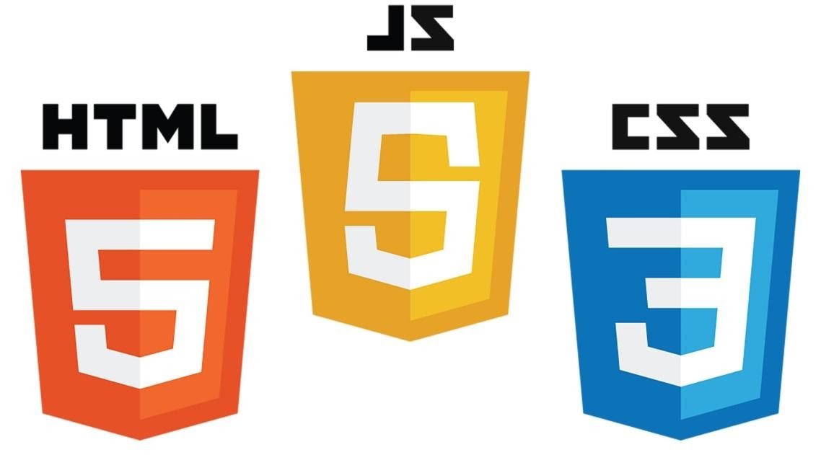

Hình .: Ngôn ngữ lập trình HTML/CSS/JS…

### So sánh giữa HTML và CSS

Bảng .: Bảng so sánh giữa HTML và CSS

|  |  |
| --- | --- |
| **HTML** | **CSS** |
| **Chức năng:** HTML được sử dụng để xác định cấu trúc một trang web, không được dùng với mục đích trình bày và hiển thị.  **Thành phần:** Cấu trúc cơ bản của HTML gồm các thẻ và nội dung.  **Tính liên quan:** HTML thì không thể dùng được trong các style sheet của CSS.  **Phương pháp sử dụng**: Trong HTML, phương pháp sử dụng là không xác định. | **Chức năng:** CSS được sử dụng để tạo kiểu cho trang web thông qua các đặc điểm phong cách khác nhau, dùng với mục đích trình bày và hiển thị.  **Thành phần:** CSS được cấu tạo bởi các bộ chọn và khối khai báo.  **Tính liên quan:** CSS có thể được sử dụng trong các file HTML.  **Phương pháp sử dụng:** CSS có thể sử dụng style sheet External, Internal hoặc Inline. |

* 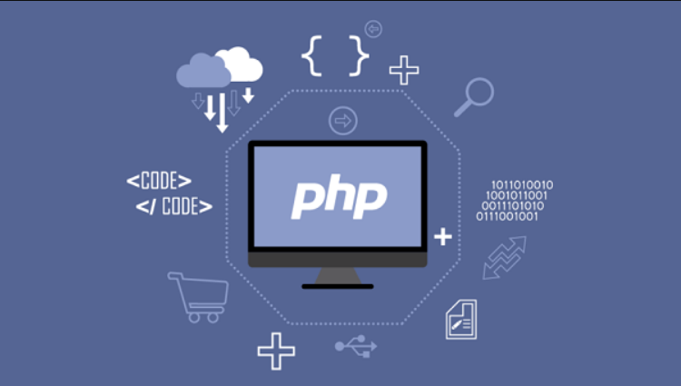Về phần xử lí dữ liệu của trang web (Back-end): Tìm hiểu và nắm vững được PHP, một ngôn ngữ lập trình có mã nguồn mở có tính năng động, có sự phát triển của rất nhiều đồng sáng lập, các thiết kế web sử dụng PHP cũng dễ dàng hơn. Tốn ít thời gian hơn

Hình .: Ngôn ngữ lập trình PHP

* Về phần cơ sở dữ liệu: Nắm vững kiến thức về cơ sở dữ liệu, có thể làm việc được với các công cụ quản trị dữ liệu như PHPMyAdmin…

### Kết quả

* Website được thiết kế đơn giản, đẹp mắt, dễ sử dụng. Nội dung được bố trí một cách khoa học
* Mục tiêu của đồ án là có thể áp dụng vào thực tế. Trang web sẽ cung cấp các chức năng cơ bản cần có của một trang web bán hàng cho người dùng, thuận tiện cho việc sử dụng và quản lí.

## Cấu trúc đồ án

* Đồ án gồm 4 phần chính:
* Chương 1: Giới thiệu: giới thiệu tổng quan về đề tài, phương pháp thực hiện và mục tiêu của đề tài.
* Chương 2: Nghiên cứu tổng quan: trình bày kiến thức tổng quan về các công nghệ được sử dụng để xây dựng một trang web.
* Chương 3: Phân tích thiết kế hệ thống: trình bày các chức năng và giao diện của website.
* Chương 4: Kết luận và hướng phát triển: Tổng kết lại đề tài và đưa ra các phương hướng phát triền.

# NGHIÊN CỨU TỔNG QUAN

## Công cụ hỗ trợ

* Công cụ được sử dụng để thiết kế Website là Microsoft Visual Studio Code. Là một ứng dụng được phát triển bởi Microsoft, miễn phí, hỗ trợ đa nền tảng, cho phép biên tập, soạn thảo code để hỗ trợ trong quá trình thực hiện xây dựng, thiết kế Website một cách nhanh chóng.

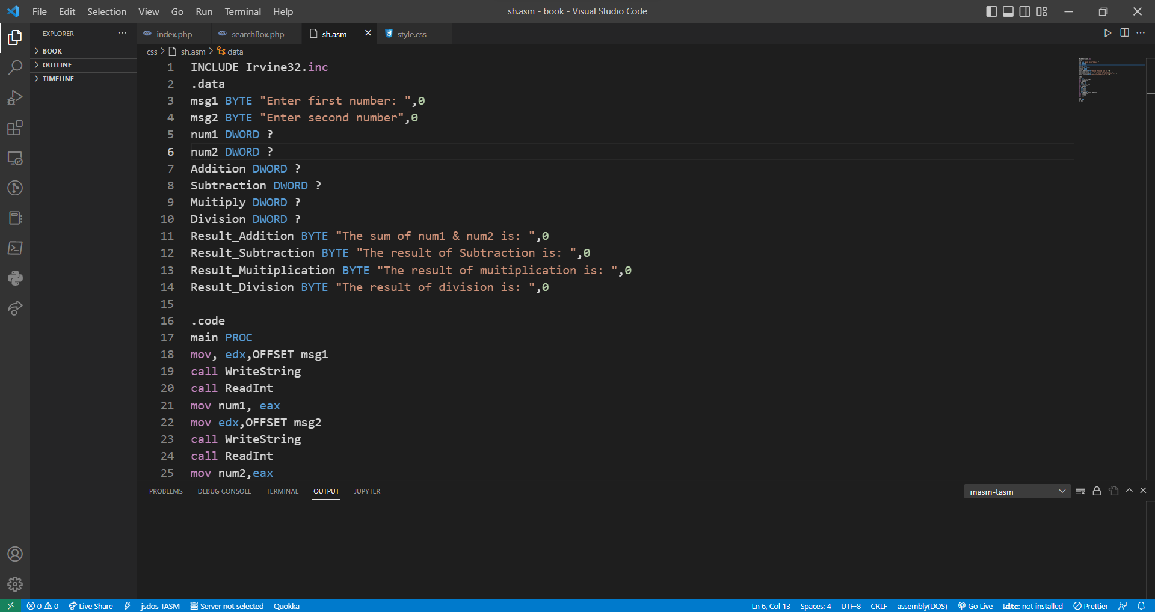

Hình .: Giao diện Microsoft Visual Studio Code

* Về phần công cụ cơ sở dữ liệu: Công cụ được sử dụng để xây dựng, xử lý cơ sở dữ liệu là PHPMyAdmin.

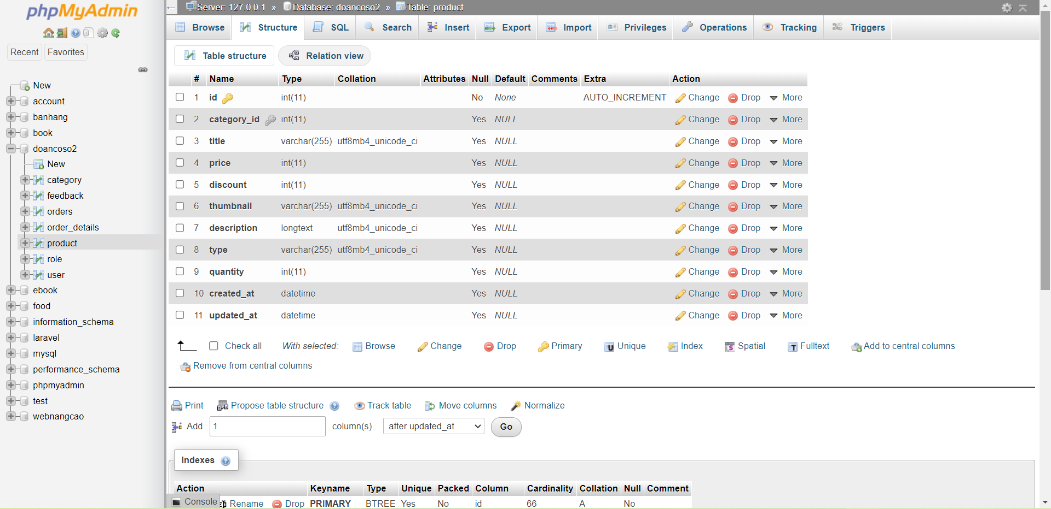

Hình .: Giao diện quản lý cơ sở dữ liệu PHPMyAdmin

## Tìm hiểu về các công nghệ cần sử dụng

### https://lh3.googleusercontent.com/xhuKSNIXkfaQsOYZs-namlgsLc-ONxFj1iZfNpaudp9dawHPOMNBncBR1imG4t9IWjmiaoVk_eHZ0HtJJ5XpZVlZPF598wqiX5N_-IvWO7V3-i7rSaa3MORP9tEWAUypKvTiv1ANgôn ngữ thiết kế giao diện

Hình .: Ngôn ngữ đánh dấu HTML

* Để hoàn thiện giao diện của một Website, chúng ta cần đến các ngôn ngữ lập trình sau:
* HTML (Hypertext Markup Language): Giúp người dùng tạo và cấu trúc các thành phần trong trang web hoặc ứng dụng, phân chia các đoạn văn, heading, links,…Khi làm việc với HTML, chúng ta sẽ sử dụng cấu trúc code là tags và attributes để đánh dấu trang web. Ví dụ chúng ta tạo ra một title nhỏ thì chỉ cần đặt nội dung cần hiển thị vào trong cặp tag mở và đóng title <title>Nội dung cần hiển thị</title>.
* CSS (Cascading Style Sheet Language): là ngôn ngữ tạo phong cách cho trang web, nó được dùng để tạo phong cách và định kiểu cho những thành phần được viết dưới dạng ngôn ngữ đánh dấu như HTML.
* JavaScript: Tạo ra các sự kiện tương tác với hành vi của người dùng lên trang web (Ví dụ tạo ra các hiệu ứng ghi click chuột vào một thành phần nào đó, di chuột,…) .

### Ngôn ngữ lập trình PHP

* PHP là từ viết tắt của thuật ngữ Personal Home Page. Đây là một dạng mã lệnh hoặc một chuỗi ngôn ngữ kịch bản. Trong đó, ngôn ngữ PHP chủ yếu được phát triển để dành cho những ứng dụng nằm trên máy chủ. Mỗi khi các lập trình viên PHP viết các chương trình thì các chuỗi lệnh sẽ được chạy ở trên server, từ đó sinh ra mã HTML. Nhờ vậy mà những ứng dụng trên các website có thể chạy được một cách dễ dàng.
* Ngôn ngữ lập trình PHP đã được xây dựng bởi cộng đồng và trong đó có sự đóng góp to lớn tới từ Zend Inc. Là một công ty do các nhà phát triển cốt lõi của PHP lập nên nhằm tạo ra một môi trường chuyên nghiệp. Đưa ngôn ngữ lập trình này vào quy mô phát triển của các doanh nghiệp, môi trường chuyên nghiệp.
* **Ưu điểm** của PHP:
* Lập trình nhanh hơn
* Kiểm tra đơn vị hiệu quả ( Unit Testing)
* Nền tảng chéo
* Tiêu chuẩn mã hóa tốt
* Bảo mật
* **Nhược điểm** của PHP:
* Code không như ý
* Không phù hợp cho các dự án lớn
* Sự phụ thuộc bên ngoài
* **Các thành phần chính của PHP**
* Kiến trúc MVC
* Framework (Symfony, Laravel, Aura, Zend)
* Web Server
* Cơ sở dữ liệu
* Trình phân tích cú pháp PHP (PHP Parser)
* Tự động đề xuất (Auto Suggest)
* Bộ lọc
* Chức năng hệ thống
* Xử lý các biểu mẫu

### Cơ sở dữ liệu PHPMyAdmin

* PHPMyAdmin là một phần mềm có mã nguồn mở được viết bằng ngôn ngữ lập trình PHP. Người sử dụng phần mềm này thường là nhà quản trị các cơ sở dữ liệu, các database administrator, thiết kế website (web designer)....
* Nhờ vào việc sử dụng phần mềm này, người dùng có thể quản lý các dữ liệu MySQL thông qua giao diện web thay vì sử dụng giao diện cửa sổ dòng lệnh truyền thống.
* PHPMyAdmin giúp cho người dùng dễ dàng thực hiện được nhiều tác vụ khác nhau như cập nhật, tạo mới, sửa đổi hoặc xóa bỏ cơ sở dữ liệu, bản ghi hoặc bảng, thực hiện các báo cáo SQL, phân quyền và quản lý người dùng,...
* **Ưu điểm** của PHPMyAdmin:
* **Hiệu quả về quản lý cơ sở dữ liệu**: Phpmyadmin được xem là một công cụ hoàn hảo để duyệt cơ sở dữ liệu, thực hiện các truy vấn SQL, quản lý các đặc quyền của người dùng. Từ đó, nó giúp tăng hiệu quả trong công tác quản lý các cơ sở dữ liệu.
* **Tài nguyên lớn**: PHPMyAdmin là một mã nguồn mở nên phần mềm này có một kho tài nguyên vô cùng rộng lớn. Nó được phát triển bởi cộng đồng của rất nhiều lập trình viên trên toàn thế giới.
* **Đa ngôn ngữ:** Phần mềm có khoảng 64 ngôn ngữ khác nhau được duy trì bởi The PHPMyAdmin Project.
* **Chi phí:** Cài đặt PHPMyAdmin và sử dụng phần mềm này là công cụ hoàn toàn miễn phí.
* **Nhược điểm** của PHPMyAdmin
* **Bảo mật của PHPMyAdmin:** Đây là phần mềm có mã nguồn mở và bất kỳ ai cũng có thể thêm bớt, chỉnh sửa, đóng góp mã lệnh của mình. Vậy nên, vấn đề lớn nhất của công cụ này chính là tính bảo mật.
* **Sao lưu dữ liệu:** Phần mềm còn có một vài thiếu sót trong chức năng export/import như việc lập kế hoạch chưa thể tự động xuất các cơ sở dữ liệu, các bản sao lưu chỉ cho vào các local drive có sẵn trên hệ thống thông qua Save As… trên trình duyệt, dung lượng lưu trữ khá lớn cộng thêm việc lưu dưới dạng text files phổ biến nên cũng không an toàn.

## Tổng kết

* Để xây dựng được một trang web bán hàng hoàn chỉnh, người thực hiện cần nằm rõ vấn đề sau:
* Xây dựng được giao diện trang web thông qua các công nghệ như HTML, CSS và Javascript.
* Nắm vững kiến thức về lập trình Back-end web theo ngôn ngữ PHP để phát triển sản phẩm.
* Nắm vững kiến thức về cơ sở dữ liệu (SQL), sử dụng được trình quản lý cơ sở dữ liệu PHPMyAdmin.

# PHÂN TÍCH THIẾT KẾ HỆ THỐNG

## Phân tích

### Chức năng của người dùng

* Dưới góc độ người dùng, Website gồm có các chức năng sau:

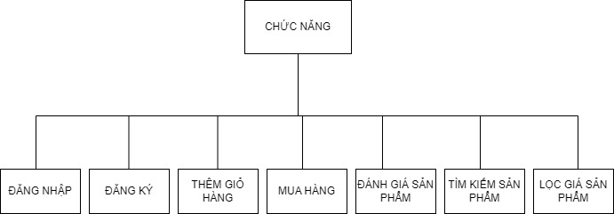

Hình . Tổng quan chức năng của người dùng

* Đăng nhập: Người dùng đăng nhập vào trang web để thực hiện các chức năng ví dụ như mua sản phẩm
* Đăng ký: Người dùng đăng ký tài khoản để sử dụng các dịch vụ mua hàng của Website
* Giỏ hàng: Người dùng muốn thêm sản phẩm vào giỏ hàng có ý định mua sản phẩm mà người dùng đã chọn
* Mua hàng: Người dùng chọn mua các sản phẩm yêu thích trên Website
* Đánh giá sản phẩm: Người dùng có thể đánh giá sản phẩm đã mua, phản hồi chất lượng dịch vụ trên Website
* Tìm kiếm sản phẩm: Người dùng có thể tìm kiếm tên mặt hàng mà mình muốn mua trên Website
* Lọc giá sản phẩm: Người dùng có thể chọn mức giá phù hợp với sản phẩm muốn chọn

### Chức năng của Admin

* Dưới góc độ Admin, Website gồm có các chức năng sau:

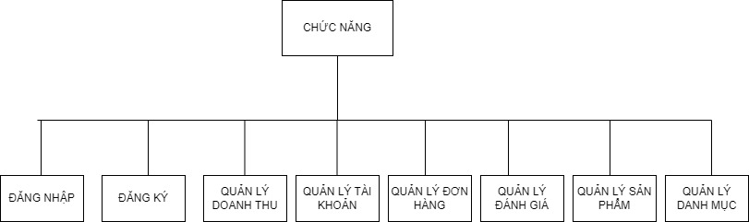

Hình . Tổng quan chức năng Admin

* Đăng nhập: Admin đăng nhập vào trang web để thực hiện các chức năng quản lý Website
* Đăng ký: Nếu chưa có tài khoản, Admin có thể đăng ký tài khoản được cấp quyền để truy cập, quản lý Website
* Quản lý doanh thu: Admin quản lý nguồn doanh thu theo các sản phẩm đã được bán thành công
* Quản lý tài khoản: Admin có thể chỉnh sửa, thay đổi quyền truy cập cho các tài khoản khác
* Quản lý đơn hàng: Admin có thể thay đổi, thêm, xóa, cập nhật thông tin các đơn hàng mà người dùng đã xác nhận mua hàng
* Quản lý đánh giá: Admin có thể kiểm tra, sửa, xóa những Comment tiêu cực, thống kê số lượng đánh giá sản phẩm.
* Quản lý sản phẩm: Admin có thể thay đổi, thêm, xóa, cập nhật các sản phẩm hiện tại, thống kê, sửa đổi sản phẩm theo danh mục.
* Quản lý danh mục: Admin có thể thay đổi, thêm danh mục sản phẩm mới.

## Biểu đồ Use-case của hệ thống

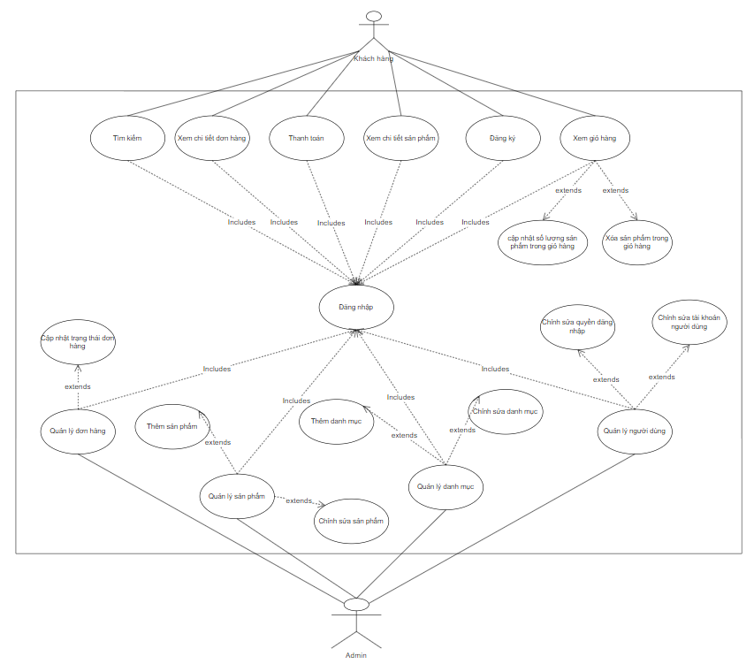

Hình . Biểu đồ Use-case của hệ thống

### Đặc tả Use-case: Thêm vào giỏ hàng

* Tên ca sử dụng: Thêm vào giỏ hàng
* Mô tả ngắn gọn: Use-case này cung cấp chức năng thêm một sản phẩm vào giỏ hàng
* Tác nhân: Người dùng (Khách hàng)
* Luồng cơ bản:
* Use-case bắt đầu khi người dùng ấn vào nút “Thêm vào giỏ hàng” của một sản phẩm giày cụ thể.
* Hệ thống sẽ tạo một giỏ hàng rồi thêm sản phẩm vào giỏ hàng.
* Hệ thống thông báo thêm sản phẩm thành công, lưu dữ liệu mới vào giỏ hàng.
* Lúc thêm vào giỏ hàng nếu sản phẩm đó đã có trong giỏ hàng thì tăng số lượng sản phẩm đó.

### Đặc tả Use-case: Thanh toán

* Tên ca sử dụng: Thanh toán
* Mô tả ngắn gọn: Use-case này cung cấp chức năng tạo đơn đặt hàng khi khách hàng đã lựa chọn xong và quyết định mua những sản phẩm trong giỏ hàng.
* Tác nhân: Người dùng (Khách hàng)
* Luồng cơ bản:
* Use-case bắt đầu khi người dùng ấn vào nút “Thanh toán”
* Khi người dùng đã ấn vào nút thanh toán thì hệ thống sẽ bắt người dùng điền thông tin của người nhận và địa điểm nhận.
* Hệ thống sẽ xóa những sản phẩm đã thanh toán ra khỏi giỏ hàng

### Đặc tả Use-case: Đăng nhập vào hệ thống

* Tên ca sử dụng: Đăng nhập
* Mô tả ngắn gọn: Use-case này cung cấp chức năng đăng nhập vào hệ thống để người dùng có thể sử dụng các chức năng khác trong hệ thống.
* Tác nhân: Người dùng (Khách hàng, Admin)
* Luồng cơ bản:
* Use-case bắt đầu khi người dùng ấn vào Đăng nhập thì hệ thống sẽ đưa ra 1 cái form cho người dùng nhập thông tin tài khoản.
* Sau khi người dùng nhập xong thông tin tài khoản và ấn đăng nhập thì hệ thống sẽ đưa người dùng đến trang chủ chính.
* Lúc đăng nhập mà hệ thống xác nhận bạn đang đăng nhập với tài khoản admin thì sẽ cho ra giao diện khác người dùng.

### Đặc tả Use-case: Đăng xuất khỏi hệ thống

* Tên ca sử dụng: Đăng xuất
* Mô tả ngắn gọn: Use-case này cung cấp chức năng đăng xuất khỏi hệ thống và kết thúc phiên làm việc.
* Tác nhân: Người dùng (Khách hàng, Admin)
* Luồng cơ bản:
* Use-case bắt đầu khi người dùng ấn vào Đăng xuất hệ thống sẽ đưa người dùng về giao diện trang chủ ban đầu.

### Đặc tả Use-case: Đăng ký tài khoản

* Tên ca sử dụng: Đăng ký
* Mô tả ngắn gọn: Use-case này cung cấp chức năng chức năng đăng ký tài khoản nếu như người dùng chưa có tài khoản
* Tác nhân: Người dùng (Khách hàng, Admin)
* Luồng cơ bản:
* Use-case bắt đầu khi người dùng ấn vào Đăng ký thì hệ thống sẽ đưa ra 1 cái form cho người dùng nhập thông tin tài khoản.
* Sau khi người dùng nhập xong thông tin tài khoản và ấn đăng ký mà hợp lệ thì hệ thống sẽ thông báo thành công và đưa người dùng đến trang đăng nhập.

### Đặc tả Use-case: Đánh giá sản phẩm

* Tên ca sử dụng: Bình luận
* Mô tả ngắn gọn: Use-case này cung cấp chức năng đánh giá sản phẩm mà mình đã mua để Admin biết được cảm nhận của khách hàng và cải thiện sản phẩm
* Tác nhân: Người dùng (Khách hàng)
* Luồng cơ bản:
* Sau khi người dùng đã nhận sản phẩm thì lúc ấn vào sản phẩm đã mua sẽ có mục đánh giá sản phẩm
* Khi người dùng để lại lời đánh giá và ấn vào nút gửi bên cạnh thì đánh giá đó sẽ hiển thị dưới sản phẩm đó.

### Đặc tả Use-case: Sửa thông tin sản phẩm

* Tên ca sử dụng: Sửa sản phẩm
* Mô tả ngắn gọn: Use-case này cung cấp chức năng chỉnh sửa sản phẩm đang được bán trên hệ thống.
* Tác nhân: Người dùng (Admin)
* Luồng cơ bản:
* Use-case bắt đầu khi người dùng ấn vào mục chỉnh sửa sản phẩm bên cạnh sản phẩm thì hệ thống sẽ đưa ra 1 cái form cho người dùng thay đổi thông tin sản phẩm.
* Khi người dùng ấn cập nhật thì thông tin sản phẩm cũng thay đổi. Và hệ thống sẽ đưa người dùng về trang tất cả sản phẩm

### Đặc tả Use-case: Thêm sản phẩm

* Tên ca sử dụng: Thêm sản phẩm
* Mô tả ngắn gọn: Use-case này cung cấp chức năng thêm 1 sản phẩm nào đó lên trên hệ thống.
* Tác nhân: Người dùng (Admin)
* Luồng cơ bản:
* Use-case bắt đầu khi người dùng ấn vào mục thêm sản phẩm bên cạnh sản phẩm thì hệ thống sẽ đưa ra 1 cái form cho người dùng thay đổi thông tin sản phẩm.
* Khi người dùng ấn thêm thì hệ thống sẽ bổ sung sản phẩm đó lên trên hệ thống. Và hệ thống sẽ đưa người dùng về trang tất cả sản phẩm.

### Đặc tả Use-case: Xác nhận trạng thái sản phẩm

* Tên ca sử dụng: Xác nhận trạng thái
* Mô tả ngắn gọn: Use-case này cung cấp chức năng xác nhận trạng thái của đơn hàng đã giao hàng, đang vận chuyển,…
* Tác nhân: Người dùng (Admin)
* Luồng cơ bản:
* Use-case bắt đầu khi người dùng ấn vào mục quản lý đơn hàng bên cạnh đơn hàng thì hệ thống sẽ đưa người dùng đến với danh sách đơn hàng.
* Bên cạnh mỗi đơn hàng sẽ có cập nhật trạng thái đơn hàng. Người dùng ấn vào trạng thái tương ứng thì hệ thống sẽ tự cập nhật.

### Đặc tả Use-case: Quản lý thông tin

* Tên ca sử dụng: Quản lý người dùng
* Mô tả ngắn gọn: Use-case này cung cấp chức năng quản lý tài khoản của tất cả người dùng, cho phép chỉnh sửa thông tin người dùng
* Tác nhân: Người dùng (Admin)
* Luồng cơ bản:
* Cập nhật lại thông tin cá nhân người dùng
* Thay đổi mật khẩu cho người dùng khi người dùng quên mật khẩu.

## Biểu đồ hoạt động

### Biểu đồ hoạt động thêm giỏ hàng

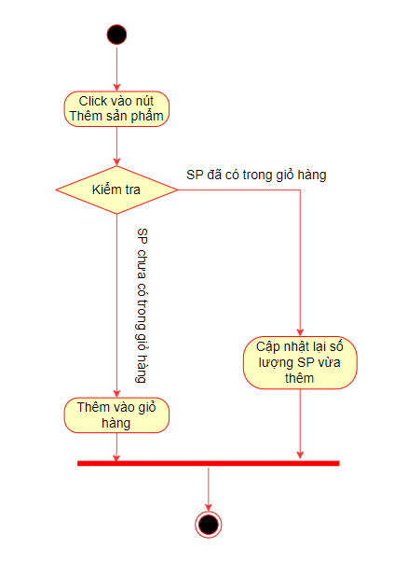

Hình . Biểu đồ hoạt động thêm giỏ hàng

### Biểu đồ hoạt động thanh toán

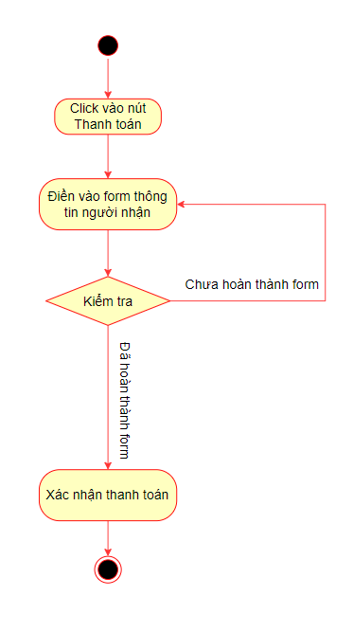

Hình . Biểu đồ hoạt động thanh toán

### Biểu đồ hoạt động đăng nhập

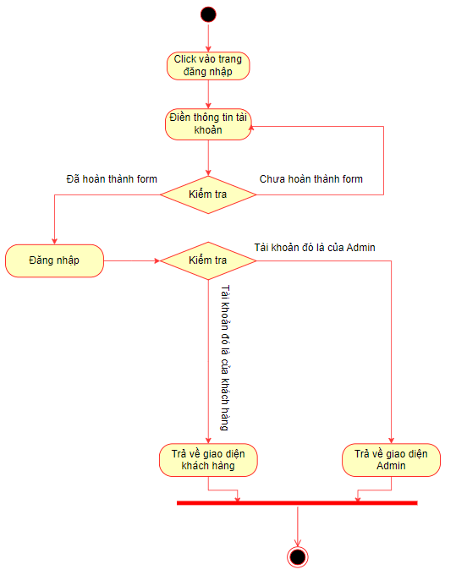

Hình . Biểu đồ hoạt động đăng nhập

### Biểu đồ hoạt động đăng xuất

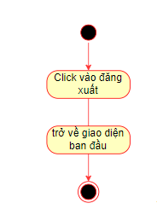

Hình . Biểu đồ hoạt động đăng xuất

### Biểu đồ hoạt động đăng ký

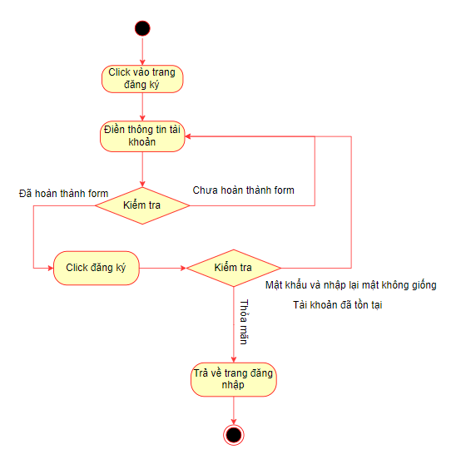

Hình . Biểu đồ hoạt động đăng ký

### Biểu đồ hoạt động đánh giá sản phẩm

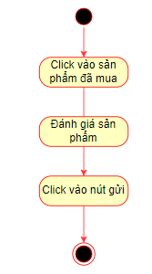

Hình . Biểu đồ hoạt động đánh giá sản phẩm

### Biểu đồ hoạt động sửa thông tin sản phẩm

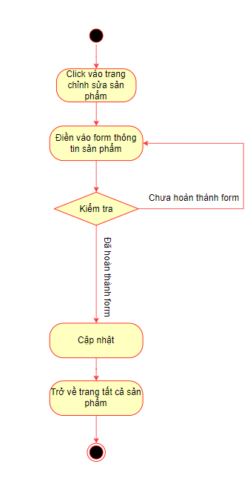

Hình .: Biểu đồ hoạt động sửa thông tin sản phẩm

### Biểu đồ hoạt động thêm sản phẩm

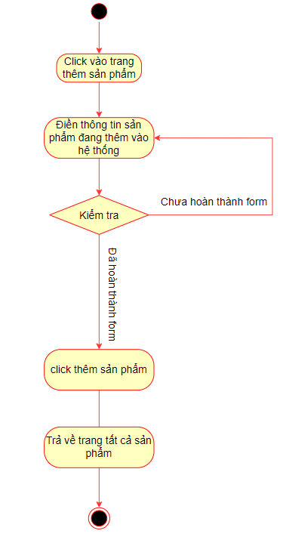

Hình . Biểu đồ hoạt động thêm sản phẩm

### Biểu đồ hoạt động xác nhận trạng thái sản phẩm

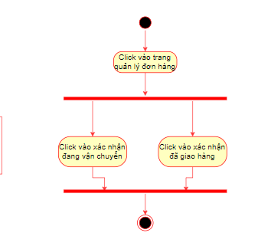

Hình . Biểu đồ hoạt động xác nhận trạng thái sản phẩm

### Biểu đồ hoạt động quản lý người dùng

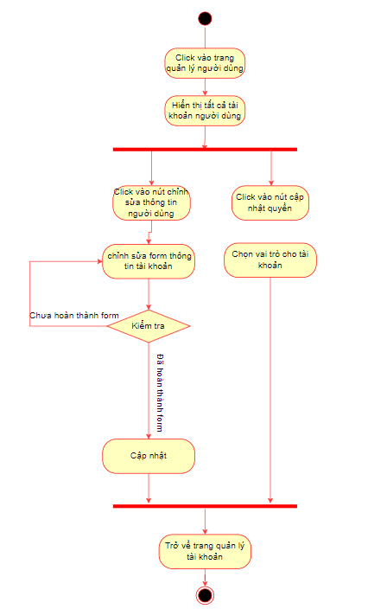

Hình . Biểu đồ hoạt động quản lý người dùng

## Biểu đồ lớp

### Biểu đồ lớp Use-case thêm vào giỏ hàng

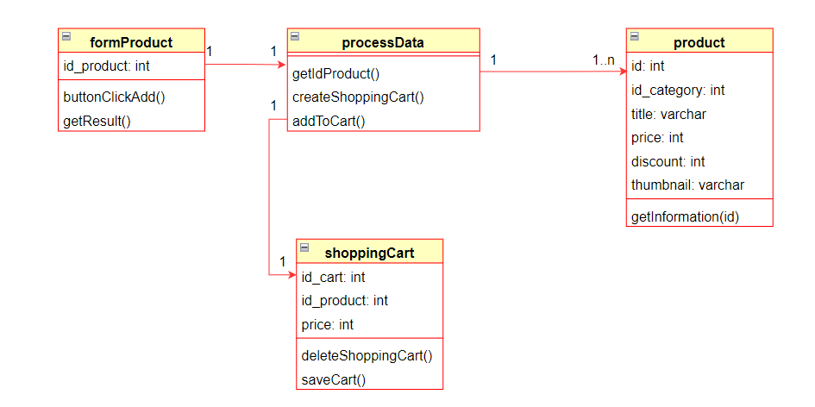

Hình . Biểu đồ lớp Use case thêm vào giỏ hàng

### Biểu đồ lớp của Use-case thanh toán

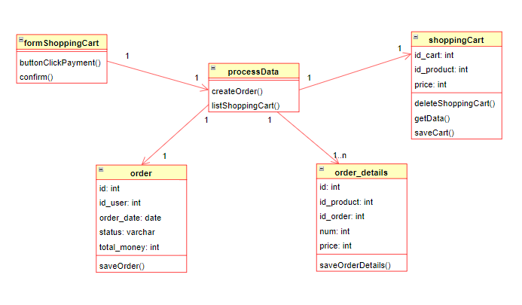

Hình . Biểu đồ lớp Use case thanh toán

## Biểu đồ tuần tự

### Biểu đồ tuần tự của Use-case thêm vào giỏ hàng

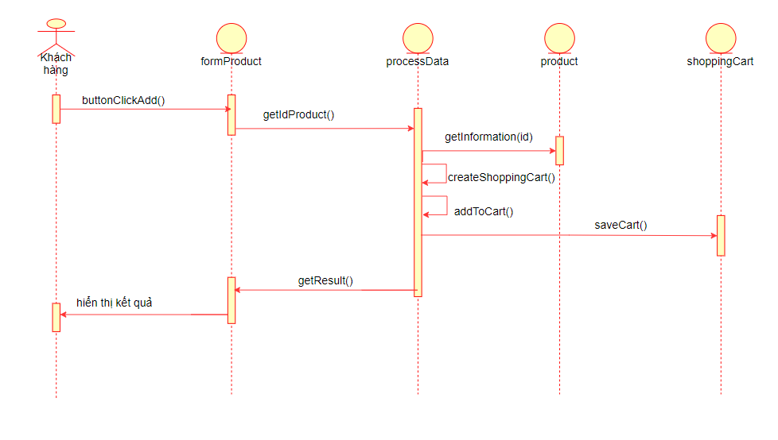

Hình . Biểu đồ tuần tự Use case thêm vào giỏ hàng

### Biểu đồ tuần tự của Use-case thanh toán

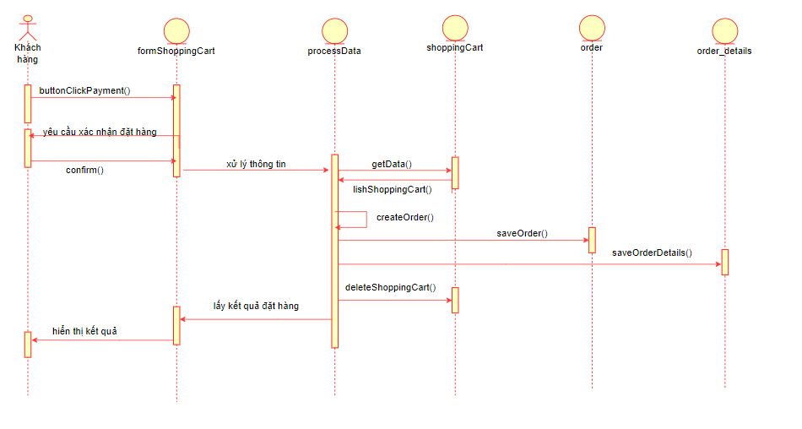

Hình . Biểu đồ tuần tự Use case thanh toán

## Biểu đồ giao tiếp

### Biểu đồ giao tiếp của Use-case thêm vào giỏ hàng

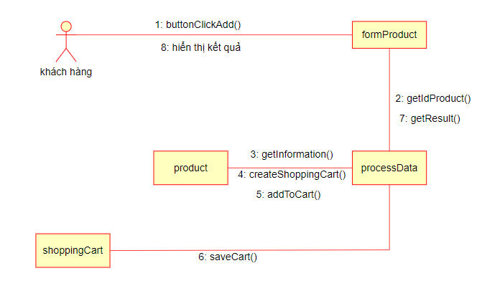

Hình . Biểu đồ giao tiếp của Use case thêm vào giỏ hàng

### Biểu đồ giao tiếp của Use-case thanh toán

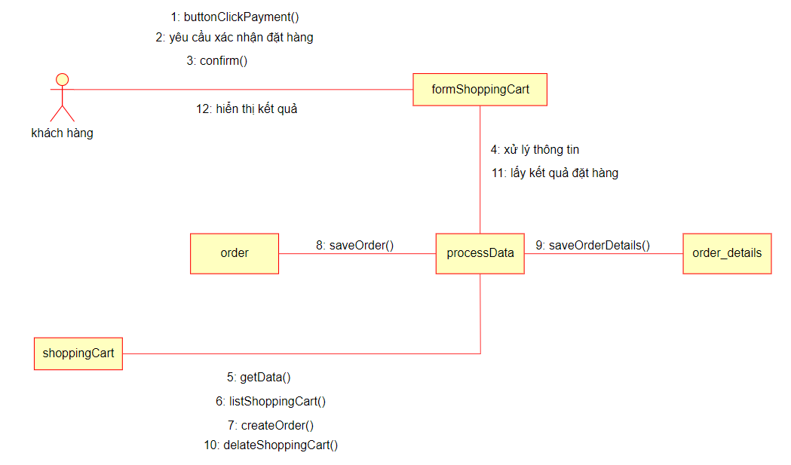

Hình . Biểu đồ giao tiếp của Use case thanh toán

# KẾT LUẬN VÀ HƯỚNG PHÁT TRIỂN

## Kết luận

### Kết quả đạt được

* Hoàn thiện được giao diện website bằng HTML/CSS/Javascript
* Hoàn thiện được các chức năng cơ bản của một trang web bán hàng bằng ngôn ngữ PHP.
* Hoàn thiện được phần dữ liệu của trang web với hệ quản trị cơ sở dữ liệu PHPMyAdmin

### Hạn chế

* Tiếp tục hoàn thiện các chức năng nâng cao, bổ sung các tính năng mới cho trang web.
* Nâng cấp phần giao diện sao cho hợp với từng thời điểm và dễ dàng sử dụng.
* Cải thiện việc truy cập, tìm kiếm dữ liệu với tốc độ nhanh hơn, độ chính xác cao hơn.
* Cải thiện khả năng quản lí trang web